Новый год самый любимый, добрый, сказочный праздник, который ждут в каждом доме, в каждой семье. Особенно трепетно его ждут дети. Подготовка началась задолго до наступления праздника. Воспитатели разучивали с детьми стихотворения, проводили беседы на тему Нового года, новогодних традиций. Музыкальный руководитель разучивала песни, танцы, новогодние хороводы. Большую работу в тесном взаимодействии с родителями провели по оформлению групп, холлов, музыкального зала. Новогодние праздники, конкурс чтецов, дискотека доставили массу позитивных моментов детям.

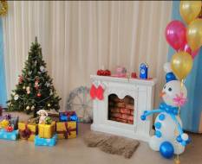 | 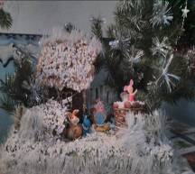 | 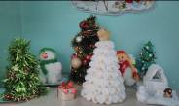  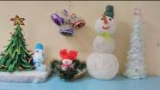
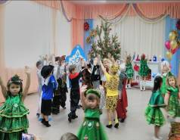 | 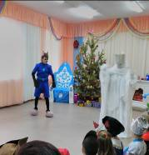 | 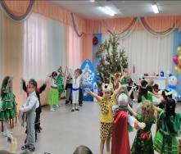
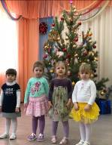 | 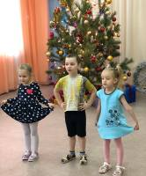 | 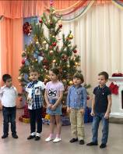
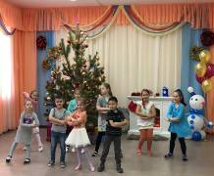 | 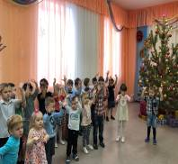 | 